Муниципальное бюджетное дошкольное образовательное учреждение «Детский сад комбинированного вида № 1 «Сибирячок»
633011, Новосибирская область, город Бердск, м-он Северный,20/1
тел.(8-383-41) 3-70-34, е-mail: bsk du01@mail.ru

Конспект развлечения
по мотивам фольклорного праздника
«Екатерина Санница».
Для детей старшего дошкольного возраста.

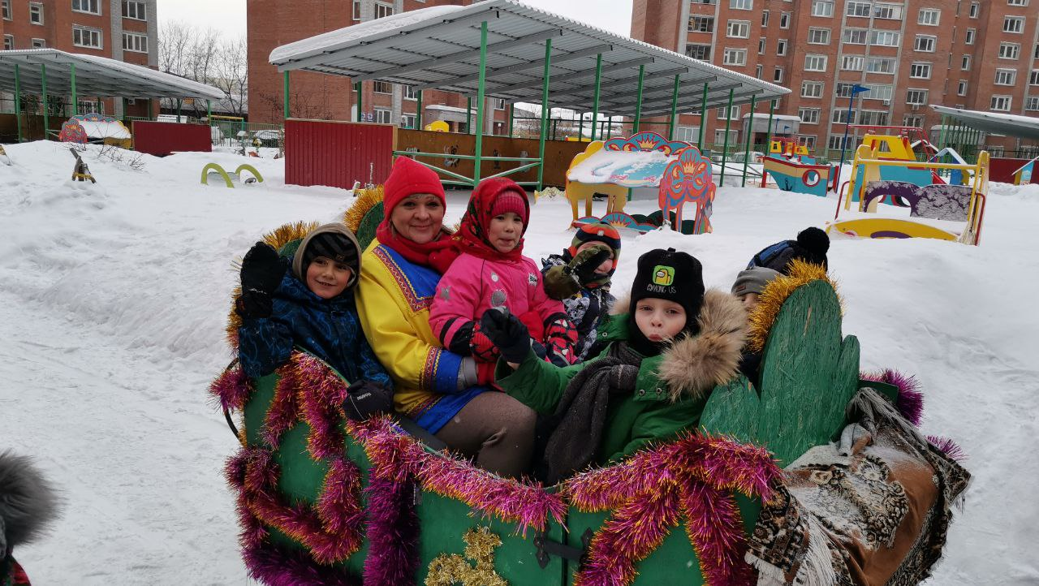

Материал подготовили:
Дефектолог: Ермолаева Светлана Васильевна
Воспитатель: Вохминцева Антонина. Васильевна.

г. Бердск
Цель: приобщение дошкольников к традициям русской культуры посредством народных игр.
Задачи:
- расширять представления о культурно-исторических событиях России;
- развивать интерес к русским традициям и праздникам; воспитывать эмоционально-положительное отношение к ним;
- воспитание ценностного отношения к историческому и культурному наследию своего народа;
- воспитывать, интерес к народным играм, чувства сопереживания и взаимовыручки;
- закреплять и расширять представления детей о способах взаимодействия со взрослыми и сверстниками посредством народных игр;
- вовлечение родителей в образовательную деятельность ДОУ.
Коррекционные задачи для детей с ЗПР:
1. Развитие двигательной сферы.
- формирование пространственной организации движений;
- формирование межанализаторного синтеза, развитие зрительно-моторной и слухо - моторной координации;
- развитие способности соотносить движения с речью.
2. Развитие познавательной сферы:
- развитие познавательной активности;
- стабилизация внимания;
- расширение активного словаря;
- формирование связной речи;
- развитие способностей к установлению логических последовательностей.
3. Развитие социально-личностной сферы:
- развитие инициативности, активности, самостоятельности ребенка в любой деятельности;
- формирование национальной идентичности;
- воспитание взаимоуважения, взаимопомощи, дружеских отношений в детском коллективе;
Предварительная работа:
- знакомство воспитанников с русской историей и народными традициями;
- разучивание народных игр, песен, считалок;
- беседы об истории и традициях русского народа, о зимних народных праздниках;
- рассматривание иллюстраций;
- разгадывание загадок;
- чтение русских народных произведений.
- создание выставки детско-родительских рисунков по теме «Веселый зимний праздник Екатерина Санница»
Участники праздника: Воспитатели, дефектолог, дети старших групп, родители.
Оборудование: Веник, детские лопатки, детские санки 2 шт., лошадь с санями для катания детей.
В празднике активное участие принимают родители в проведении игр, организации санной эстафеты, катании на лошади.
Предварительная беседа
Первый зимний месяц декабрь с древности богат праздниками и народными знаменательными датами.
1 декабря – праздник народных игр и забав, праздник начала зимы под девизом «Каков Платон и Роман – такова и зима нам!» По народному обычаю Распорядитель праздника, одетый в медвежью шубу, стучит палицей, приглашает всех к общему веселью. В старые времена праздники справляли поочерёдно во всех деревнях округи. В «очередную» деревню на веселье съезжались со всех окрестных деревень.
В Введенье (4 декабря - праздник назывался «Введенские ворота) на Руси начинались зимние торги, ярмарки и, конечно, зимние гулянья. Каждый должен был пройти в «Введенские ворота».
5 декабря – день «Прокопа». На Руси в этот день выходили домами, а то и целыми сёлами расчищать дороги: «Пришёл Прокоп – разрыл сугроб», по снегу ступает - дороги копает!» С давних времён – это был трудовой праздник.
7 декабря – день «Екатерины – Cанницы» Катеринин день стал одним из любимых народных праздников с 18 века. Когда-то организовался самой Екатериной Великой. Главное действие этого дня – катание на санях.
Выставка детско-родительских рисунков по теме «Екатерина Санница»
. 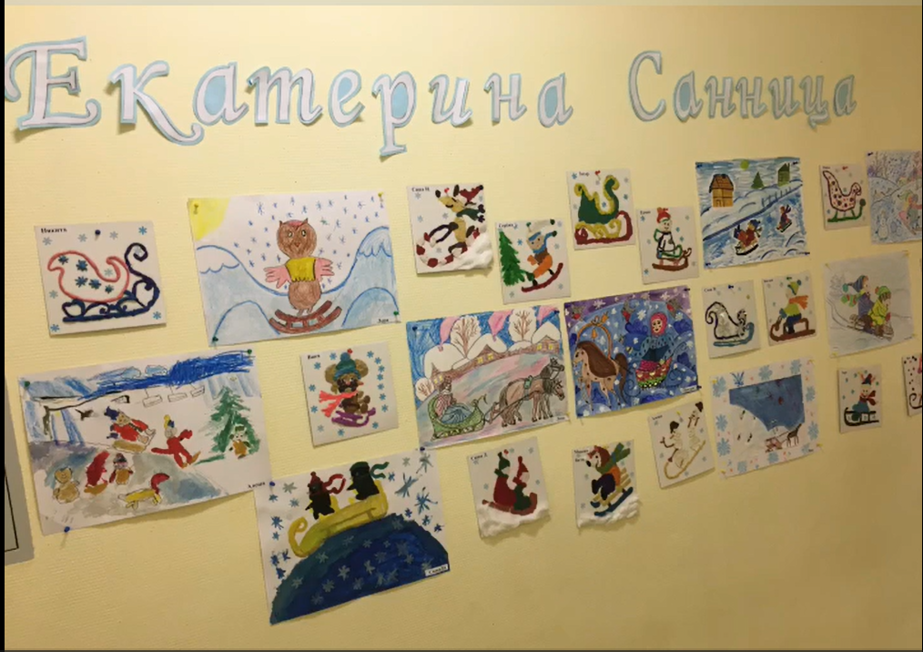
Видео о выставке размещено по адресу
https://drive.google.com/file/d/1W1mDsB6r64ZYlu7hnxM1054CP6OkxDxX/view?usp=sharing

Ход развлечения
Платон и Роман:
Ведёт зима над нами
Снеговыми рукавами,
Да и падают снежинки
На деревья и поля….
Мы в снежки сражаться будем,
На санях кататься будем,
И поэтому нам очень,
Очень нравится зима!
Платон: Я, Платон!
Роман: А я, Роман!
Каков Платон и Роман - такова и зима нам!
А вам понравилась нынешняя зима?
Ответы детей.
Платон: Да, даже расставаться с зимушкой не хочется.
А мы праздник начинаем и веселье объявляем!
Но на праздник допускаются не все! А только те, кто пройдёт через золотые ворота!
Игра «Золотые ворота»
Содержание: родители парами встают друг напротив друга, берутся за руки и поднимают их вверх, образуя «ворота». Остальные игроки берутся за руки, встают в хоровод и проходят под воротами. Игроки напевают:
Золотые ворота,
Проходите, господа.
Первый раз прощается,
Второй раз запрещается,
А на третий раз не пропустим вас!
По окончании слов «ворота» опускаются, и кто-то из игроков попадает в «ворота». Пойманные встают вместе с «воротами». Игра заканчивается, когда всех игроков поймают.
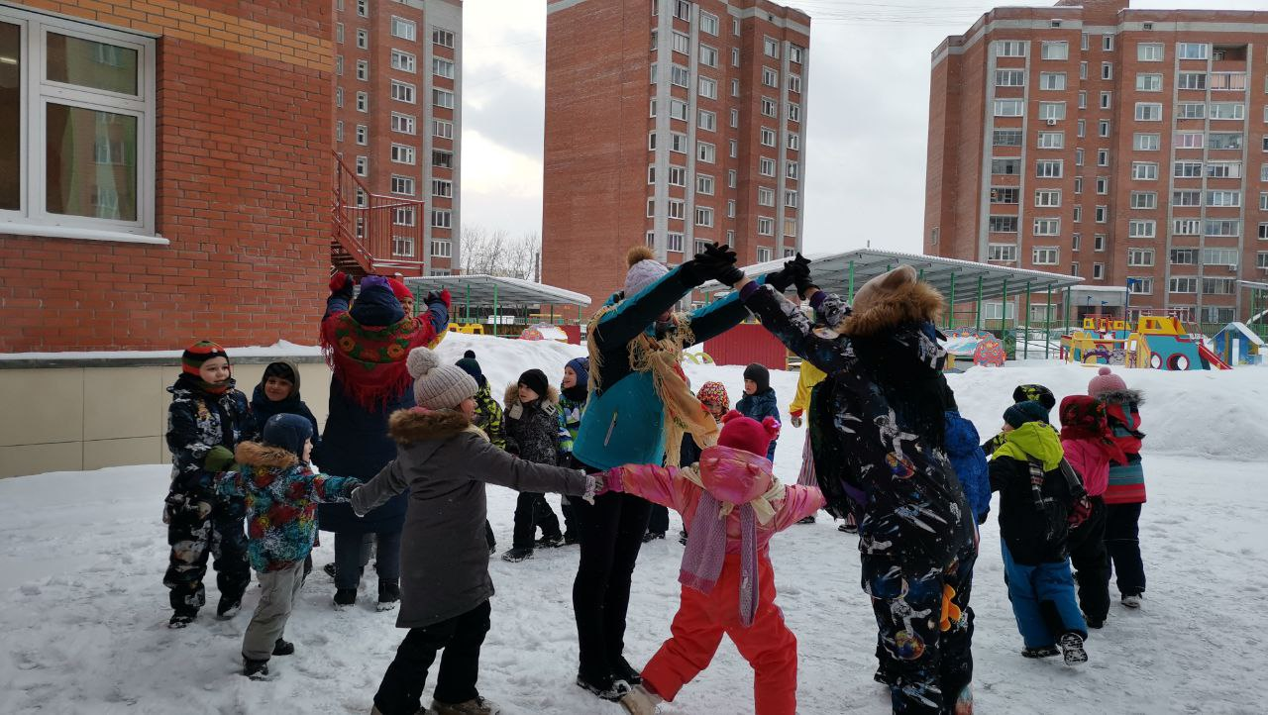
Роман: Начинаем праздничные состязания, игры и соревнования!
Февральским снегом замело
Все дороги на село,
Все дороги, все пути,
Ни проехать не пройти.
Платон: «Пришёл Прокоп – разрыл сугроб», по снегу ступает - дороги копает!» Помните с давних времён – это был трудовой праздник. Берёмся за лопаты и расчищаем сугробы.
Дети берут лопатки, расчищают предложенную им дорожку.
Роман:
Уж ты зимушка-зима,
Ты с морозами пришла.
Ветер воет, вьюга вьёт,
Вдоль по улице метёт.
Платон: ну, а вы ребятки отгадайте-ка наши загадки
1. Змейкой вьются по земле,
Воют жалостно в трубе,
Засыпают снегом ели.
Это – зимние… (Метели)
2. Он вошел – никто не видел,
Он сказал – никто не слышал.
Дунул в окна и исчез,
А на окнах вырос лес. (Мороз)
Роман и Платон: На игру вас приглашаем и улыбки обещаем.
Дружно в круг вставайте все – много радости в игре!
Игра «Льдинки, ветер и мороз»
Дети делятся на пары, встают друг напротив друга. Все дружно проговаривают слова, одновременно с этим хлопая в ладоши.
Холодные льдинки,
Прозрачные льдинки,
Сверкают, звенят
«Дзинь, дзинь…»
- Делают хлопок на каждое слово: сначала в свои ладоши, затем в ладоши с товарищем. Хлопают в ладоши и говорят «дзинь, дзинь» до тех пор, пока не услышат сигнал «Ветер!».
- Дети-льдинки разбегаются в разные стороны и договариваются, кто с кем будет строить круг — большую льдинку.
- На сигнал «Мороз!» все выстраиваются в круг и берутся за руки.

Роман и Платон: Звонкий смех звучи у нас. Наши игры высший класс!
Игра «Баба Яга»
Содержание: Выбирается Баба-Яга, в руках у нее веник. Она чертит круг и остаётся в нём. Остальные играющие дразнятся за кругом:
Бабка-Ёжка, костяная ножка,
С печки упала, ножку сломала,
побежала в огород,
Распугала весь народ!
Дети продолжают дразнилку, забегая в круг, а Баба-Яга пытается осалить их веником. (Выходить за круг ей нельзя.)
Звучат колокола, дети возвращаются.
Выходит, Царица Екатерина.
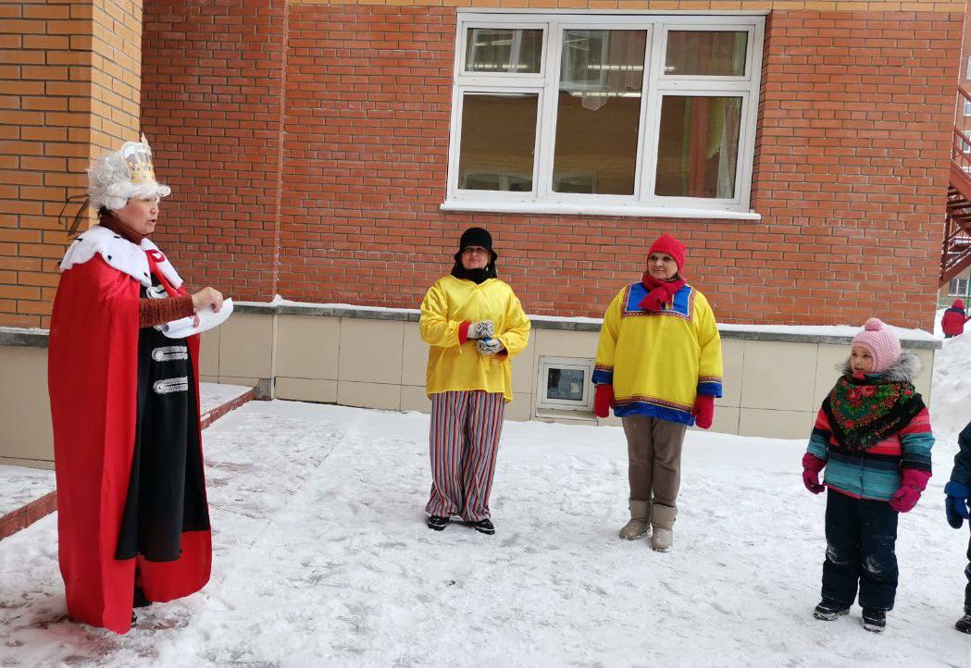
Роман и Платон: Ребята, сама Екатерина - Санница жалует нас!
Екатерина:
Введенье пришло, зиму в избу привело,
В сани коней запрягло,
Малых ребят, красных девчат
На сани усадило, с горки покатило!
Екатерина достает «Указ»
Повелеваю всем садится в сани,
и праздновать праздник «Екатерины - Санницы»
Екатерина уходит
Проводится санная эстафета с активным участием родителей.
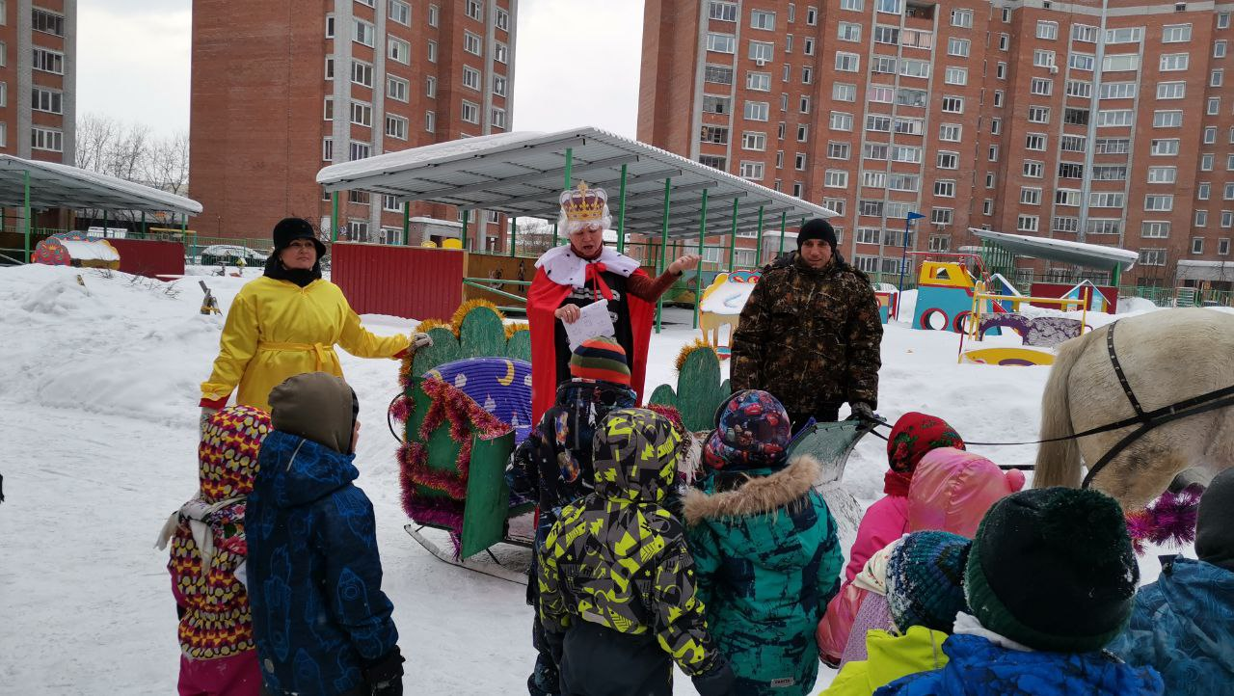
Екатерина:
А праздник наш не кончается,
Веселье продолжается!
Предлагаю порезвиться,
На лошадке моей царской прокатиться.
Катание на лошади
Видеоролик о развлечении в старшей группе Народный праздник «Екатерина Санница»
Размещен по адресу:
https://drive.google.com/file/d/1pJiegvmiPSp0xHXo-_IEPFvXIBALrnP6/view?usp=sharing

